**重庆市彭水县大垭乡**

**产 业 指 导 组 工 作 简 报**

第22期

第17产业指导组 2021年9月3日

# 第十七产业组调研辣椒产业

为落实《市委农村工作暨实施乡村振兴战略领导小组办公室印发＜关于建立原18个深度贫困乡镇产业指导组的方案＞的通知》（市渝委农办【2021】7号）文件精神，助力推动脱贫攻坚成果与乡村振兴的平稳转换，9月3日，第17产业指导组申杰、周俊调研辣椒产业，了解辣椒加工及收购情况。

经过数年发展，辣椒产业已经是目前大垭乡最有亮眼的产业，目前，辣椒的收购及加工正在如火如荼的展开，产业指导组现场走访了辣椒收购点及暨加工点，与辣椒种植户及收购商座谈，了解辣椒在生产中面临的主要问题以及存在的主要市场方向及风险等。下一步，产业指导组将根据了解到情况有针对性的开展相关工作，保障辣椒产业的持续健康发展。

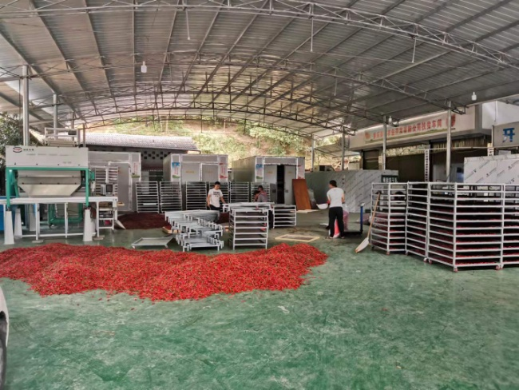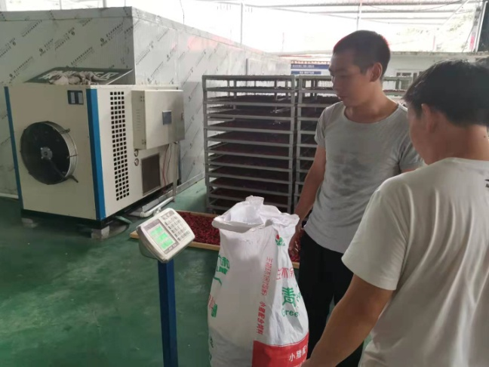

|  |
| --- |
| **报：**陆克华副市长、李明清委员。  岳顺（市政府副秘书长）、游贤勇（市政府副秘书长）  钱建超（彭水县委书记）、石强（彭水县县长）。  **送：**市科技局、市农业农村委、市乡村振兴局。 |
| 第17产业指导组 2021年8月26日印发 |